**Pressemitteilung** Oktober 2019*Fachpresse*

**Thomas Hartkämper ist neuer COO bei Kautex Maschinenbau**

**Seit dem 1. Oktober verantwortet Thomas Hartkämper den Bereich Operations bei Kautex Maschinenbau. Der erfahrene Experte für Change-Management und Organisationsentwicklung soll den Change-Prozess des Unternehmens maßgeblich mitgestalten. Kautex gehört zu den weltweit führenden Herstellern von Extrusionsblasformmaschinen für die Kunststoffverarbeitung.**

Hartkämper ist seit vielen Jahren in führenden Positionen für international operierende Unternehmen im Maschinenbau und in der Anlagentechnik tätig. Der 50-Jährige steht für nachhaltiges unternehmerisches Handeln und dessen konsequente Ausrichtung auf die Erfordernisse der Kunden. Er kennt die Kunststoffbranche aus langjähriger Erfahrung, insbesondere im Maschinen- und Werkzeugbau für Kunststoffverpackungen.

Dr. Olaf Weiland (CEO und Partner) freut sich über die Verstärkung. „Wir befinden uns bei Kautex Maschinenbau in einem grundlegenden Wandel. Die Veränderungen betreffen alle Bereiche unseres Unternehmens. Verpackungsfokus, Kreislaufwirtschaft und Digitalisierung sind die zentralen Stichworte. Thomas Hartkämper ist ein sehr guter Teamplayer. Er bringt die erforderliche Expertise und langjährige Erfahrung mit, um unseren Veränderungsprozess – insbesondere im Bereich Operations – erfolgreich zu steuern und zu gestalten. Dass wir ihn für uns gewinnen konnten, ist sehr gut für Kautex Maschinenbau und eine große Freude für mich selbst.“

Hartkämper selbst sieht das Unternehmen auf gutem Weg: „Mit dem Motto zur diesjährigen Kunststoffmesse CREATING CHANGE TOGETHER weist Kautex bereits auf anstehende Herausforderungen hin. Ich freue mich auf die Aufgabe, dieses tolle Unternehmen dabei zu unterstützen, eine selbstlernende Organisation zu werden, die nachhaltig Kundenmehrwert erzeugt.“

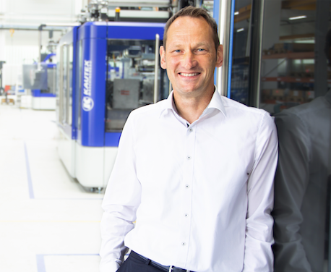  
Thomas Hartkämper  
  
 **Über Kautex Maschinenbau**Acht Dekaden, geprägt durch Innovationskraft und Leistungen für seine Kunden, machen Kautex Maschinenbau heute zu einem der weltweit führenden Anbieter in der Extrusionsblasformtechnik. Zu den Kunden gehören Automobilkonzerne und Zulieferbetriebe sowie Großunternehmen aus der Verpackungsindustrie. Sie alle setzen auf das Know-how und die Erfahrung einer Marke, die für Qualität und Zuverlässigkeit steht. Das Unternehmen hat seinen Hauptsitz in Bonn und betreibt neben einem Kundenzentrum in Berlin regionale Niederlassungen in den USA, in Russland, China, Italien, Indien, Mexiko und Malaysia. Darüber hinaus unterhält Kautex Maschinenbau ein dichtes globales Netz von Service- und Vertriebsstützpunkten.

**Kontaktadresse**  
  
**Christian Kirchbaumer**Head of Marketing Communications  
  
Kautex Maschinenbau GmbH  
Kautexstr. 54  
53229 Bonn  
  
T +49 228 489370  
christian.kirchbaumer@kautex-group.com